Tài liệu hướng dẫn cài đặt, kết nối tới SQL Server

Tải SQL Server và SSMS
Bước 1: Tải phần mềm liên quan
- Truy cập vào đường dẫn này: https://www.microsoft.com/en-us/sql-server/sql-server-downloads
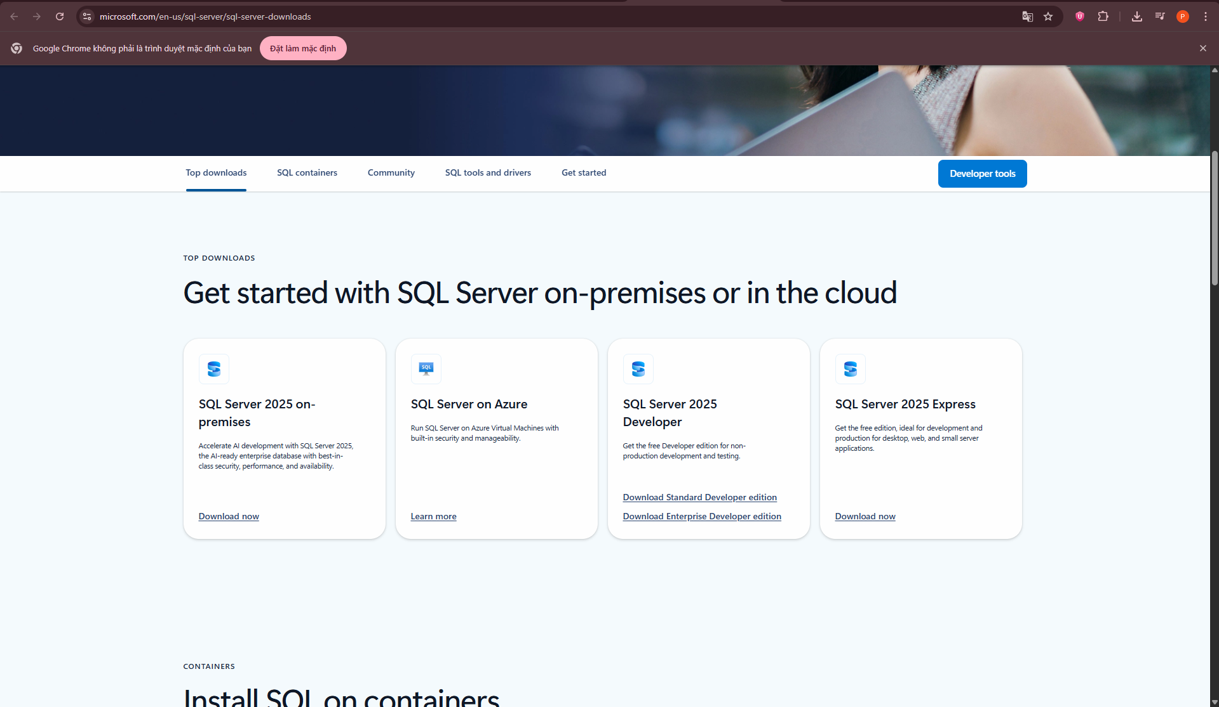
- Sau khi hiển thị ra giao diện như trên thì click vào: Download Standard Develop edition để tải SQL Server về máy.
Bước 2: Mở file
- Mở file vừa tải về sẽ hiển thị:
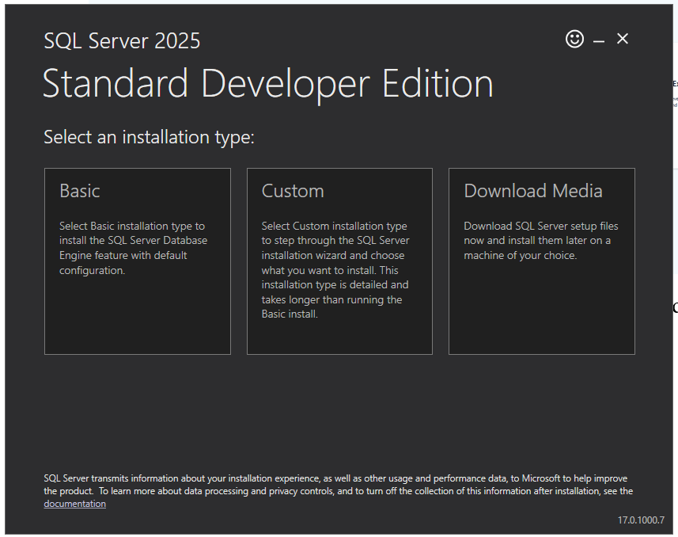
- Sau khi hiển thị lên giao diện : Chọn Basic.

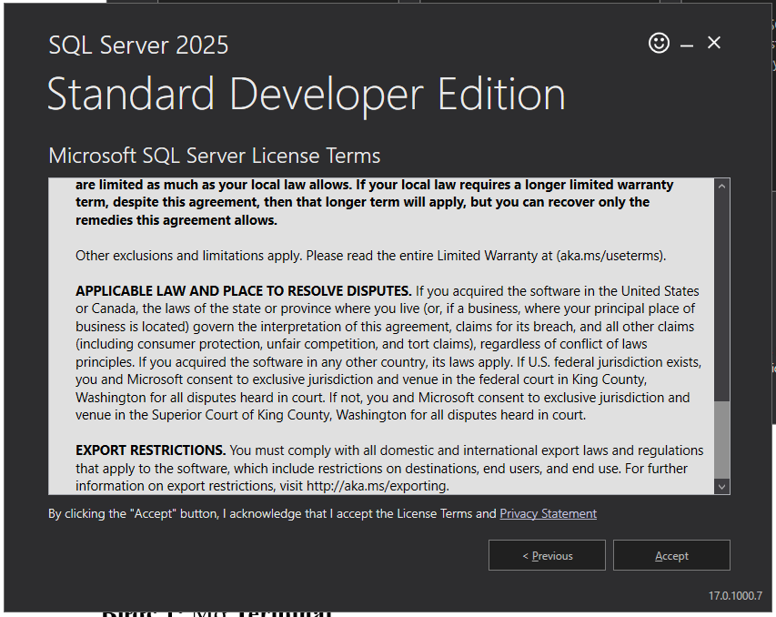
- Sau khi hiển thị lên giao diện: Chọn Accept.
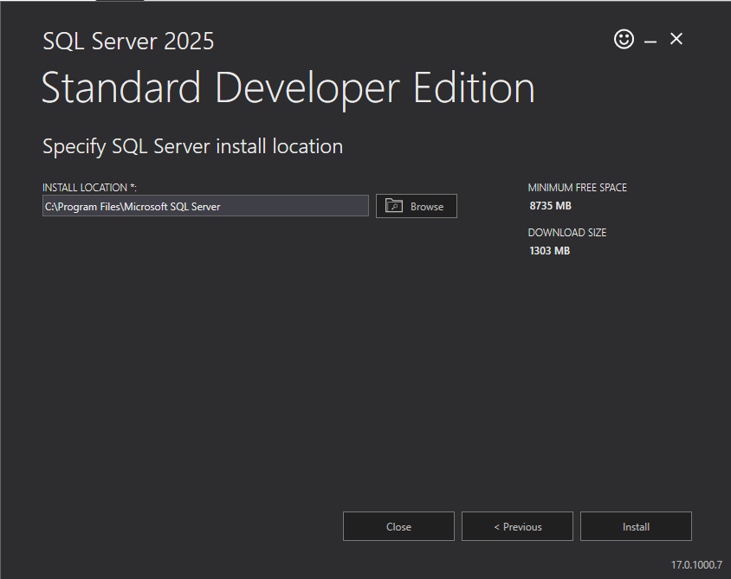
- Sau khi hiển thị lên giao diện : Chọn Install.
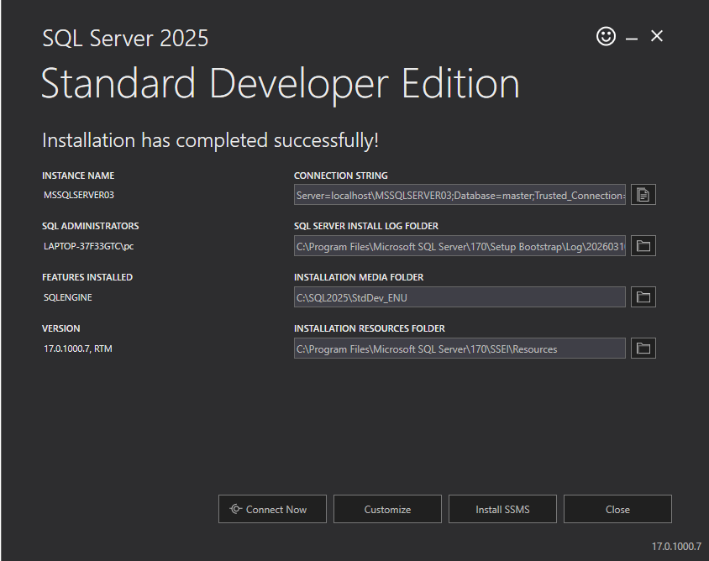
- Sau khi hiển thị giao diện: Chọn Install SSMS để tải SSMS
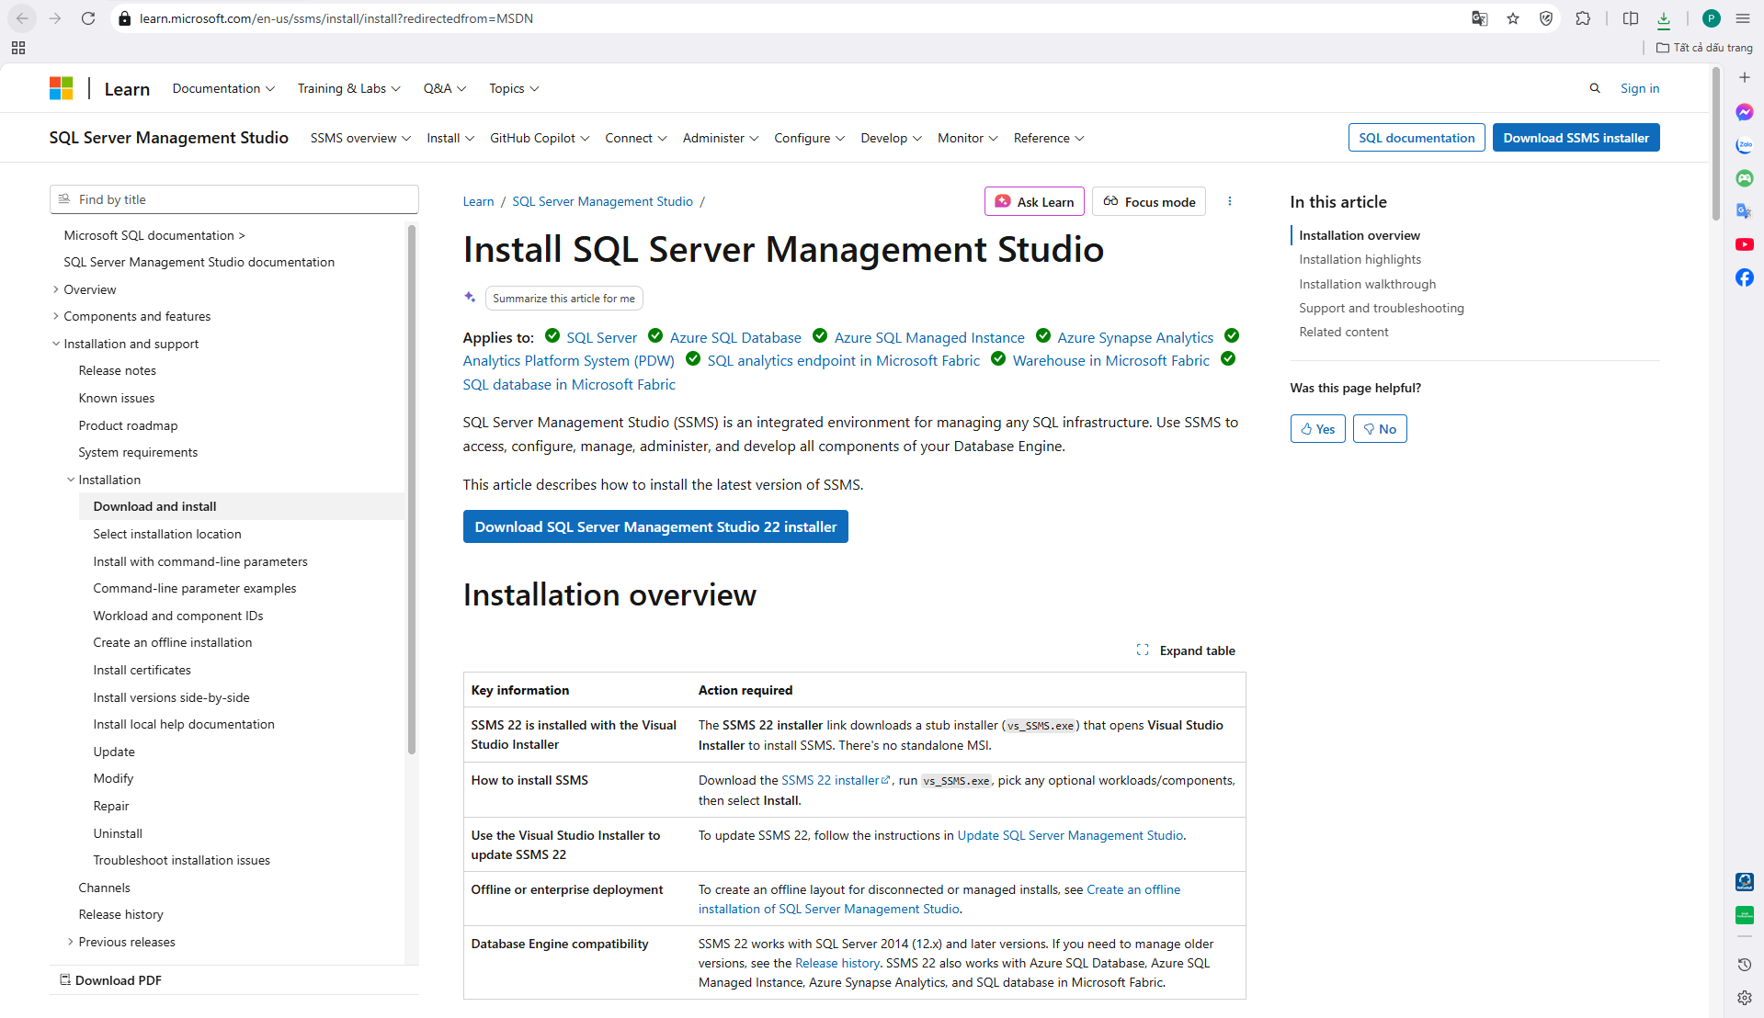
- Sau khi hiển thị giao diện : Click vào Downlod SQL Server Management Studio 22 installer.
- Sau khi tải về , mở file để hiển thị ra giao diện:
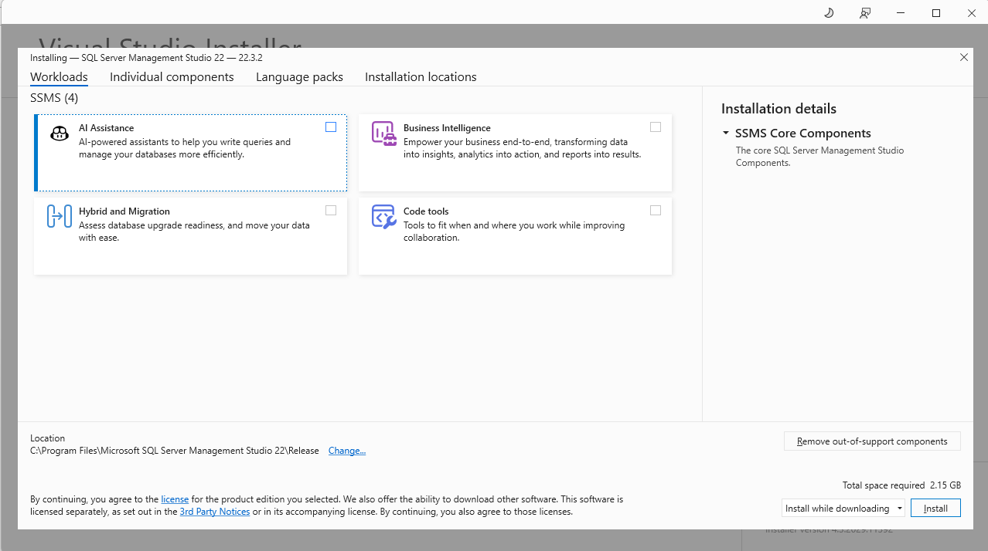
- Sau khi hiển thị giao diện : Chọn Install.

2. Cài đặt phần mềm
- Sau khi làm xong tất cả các bước trên, chúng ta tìm kiếm và mở SQL Server :
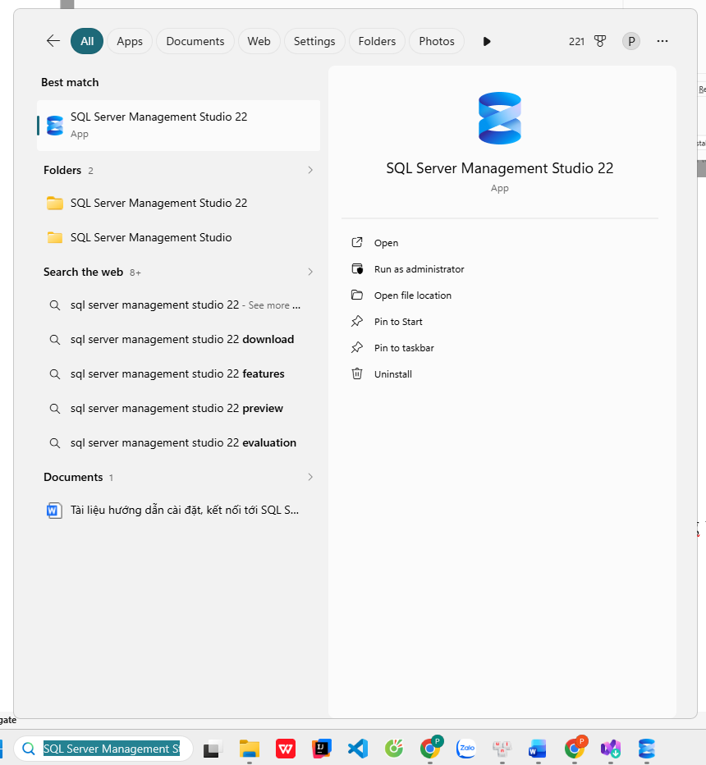
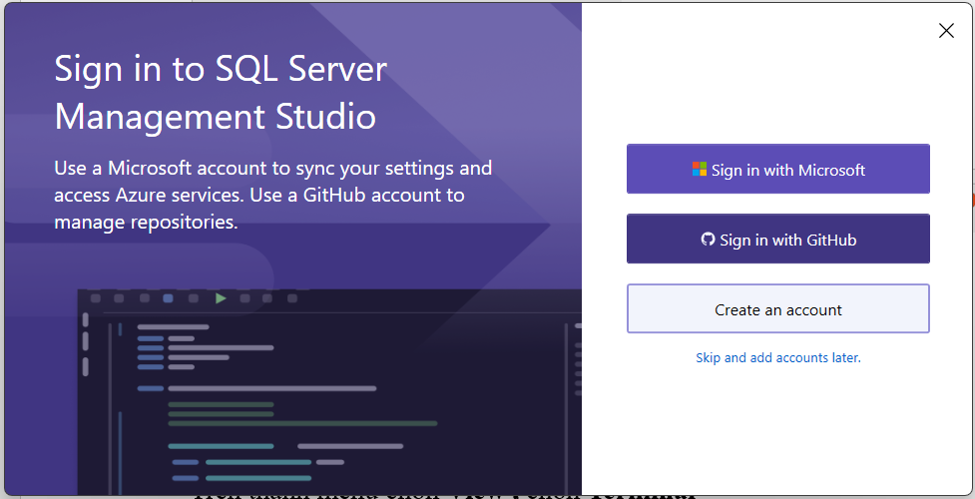
- Sau khi mở , hiển thị giao diện : Click vào Skip and add accounts later.
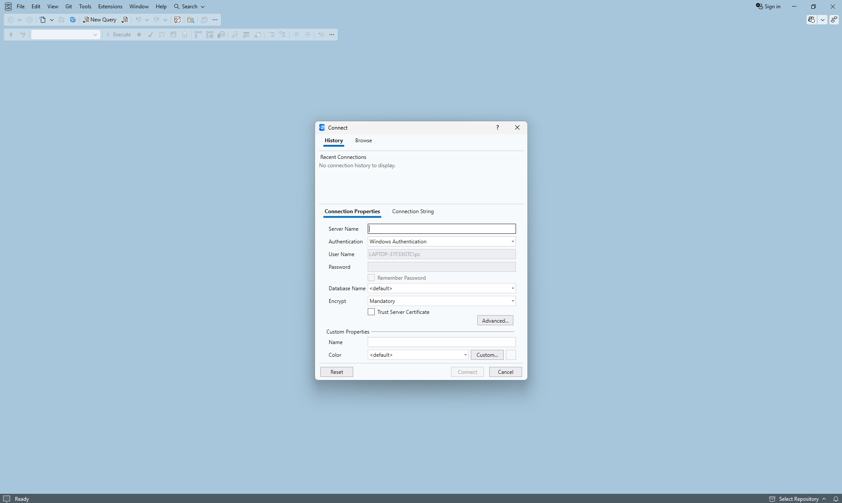
- Sau khi hiển thị giao diện : Click vào Browse , chọn Local , chọn Trust Server Certificate, chọn Connect.
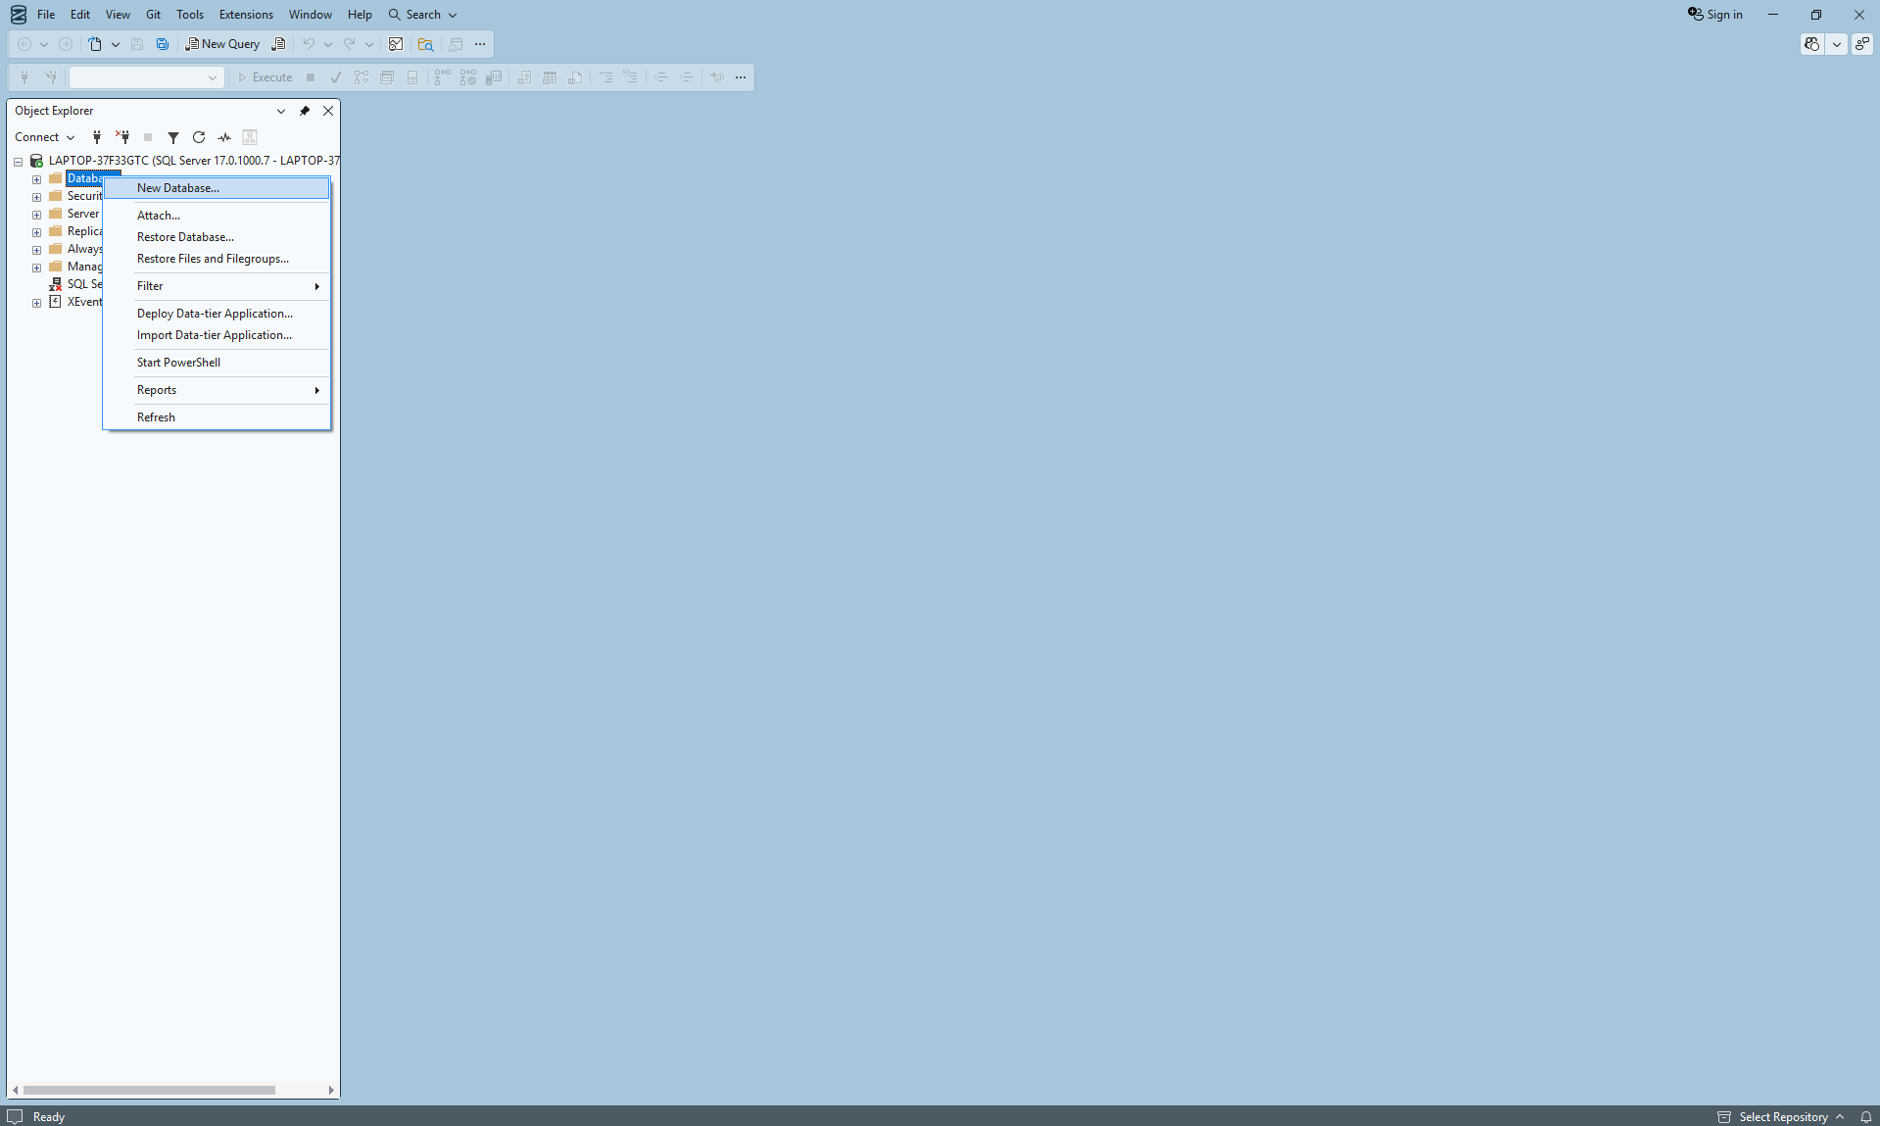
- Sau khi hiển thị giao diện : Click chuột phải vào Database, chọn New DataBase
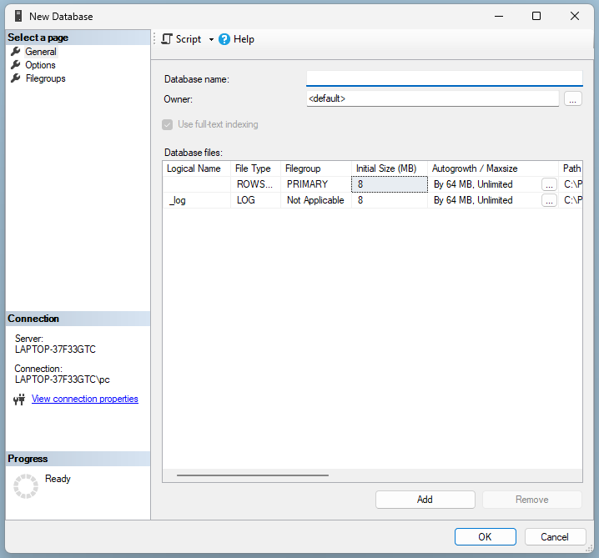
- Sau khi hiển thị giao diện : Đặt tên cho DataBase , chọn OK

3. Kiểm tra và kết nối tới SQL Server
Bước 1: Mở Terminal
- Mở Visual Studio 2022
- Trên thanh menu chọn View , chọn Terminal
Bước 2: Kiểm tra xem máy đang có .NET nào để cài đặt dotnet đúng version đó bằng cách:
- Chạy câu lệnh trong Terminal: dotnet --list-sdks
Bước 3: Kiểm tra xem có dotnet ef hay chưa bằng cách:
- Chạy câu lệnh trong Terminal : dotnet ef.
- Nếu có rồi thì kiểm tra xem đã khớp version với .NET trong máy hay chưa.
- Nếu chưa có thì chạy câu lệnh : dotnet tool install --global dotnet-ef --version 3.0.0
(version phải khớp theo .NET của máy).
- Sau khi cài dotnet xong tiếp tục chạy những câu lệnh :
- dotnet add package Microsoft.EntityFrameworkCore
- dotnet add package Microsoft.EntityFrameworkCore.SqlServer
- dotnet add package Microsoft.EntityFrameworkCore.Tools
Ba lệnh này dùng để cài các thư viện (NuGet packages) cần thiết cho Entity Framework Core trong project ASP.NET Core.
Bước 4: Sau khi cài dotnet ef xong
- Trên thanh menu chọn Tools , chọn Connect to Server
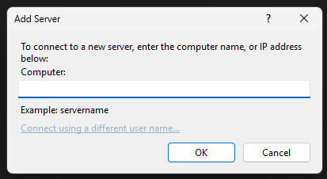
- Nhập tên Server rồi chọn OK.
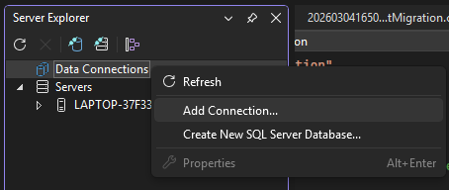
- Sau khi hiển thị được giao diện , Click chuột phải vào Data Conncetions , chọn Add Connection.
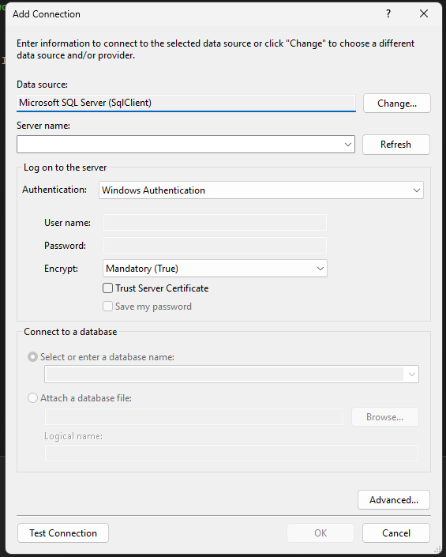
- Sau khi hiển thị giao diện : Nhập tên Server, Chọn Trust Server Certificate, Click Test Connection.
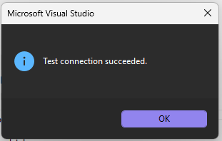
- Nếu hiển thị như này là test thành công tới Server.
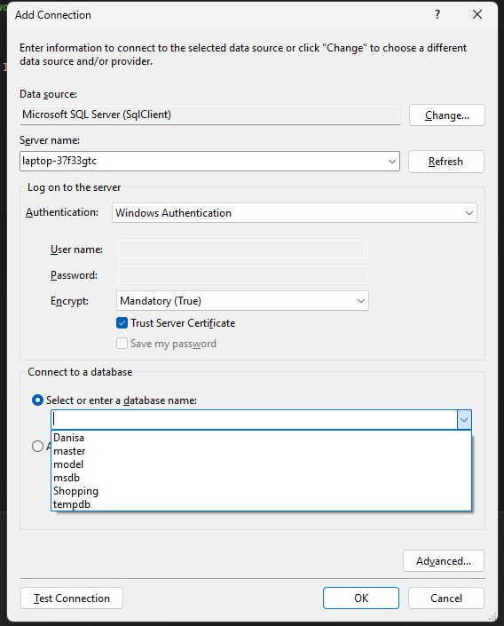
- Sau đó chọn Database vừa tạo , chọn OK.

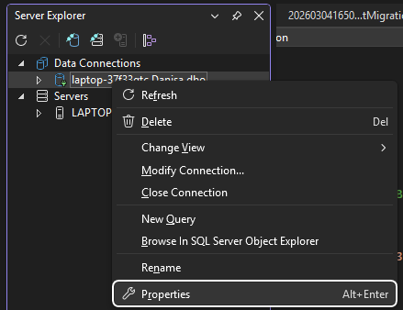
- Sau khi hiển thị giao diện , Click chuột phải vào Database , chọn Properties.
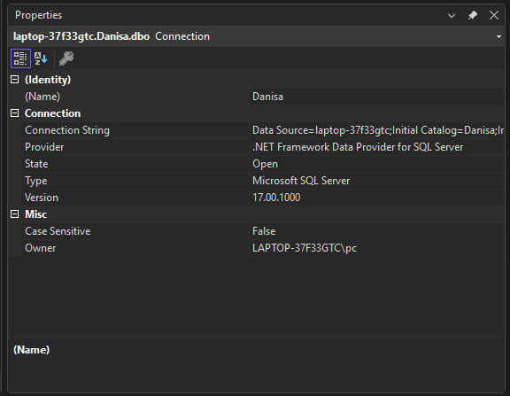
- Sau khi hiển thị giao diện : Sao chép phần Connection String của Database .

Bước 5: Sửa code
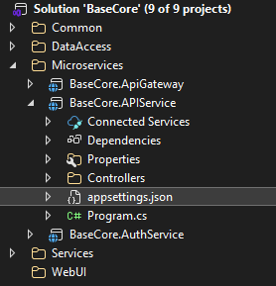
- Ở giao diện Solution Explorer chứa project và thư mục, chọn mở Microservices, chọn mở BaseCore.APIService, chọn mở file appsettings.json
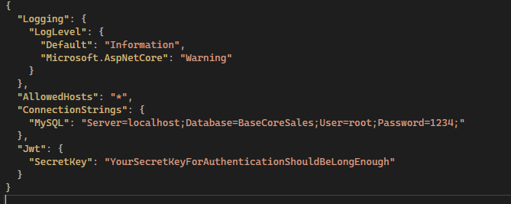
- Ở phần code hiện tại đang kết nối tới MySQL chúng ta sửa lại để kết nối tới SQL Server :
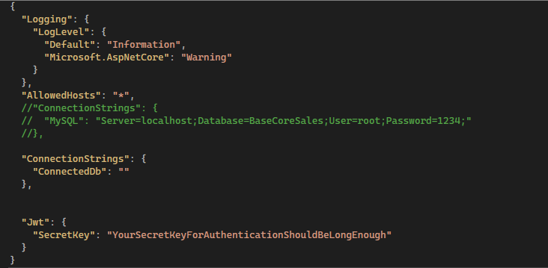
- Sau đó dán phần vừa sao chép ở Connection String vào phần ngoặc kép.
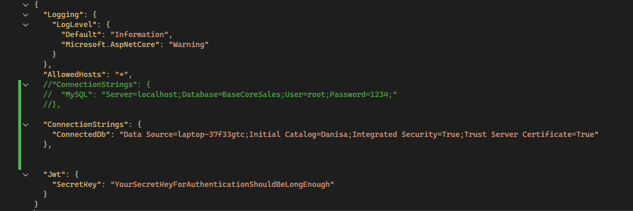

- Tiếp theo , ở giao diện Solution Explorer chứa project và thư mục, chọn mở Program.cs
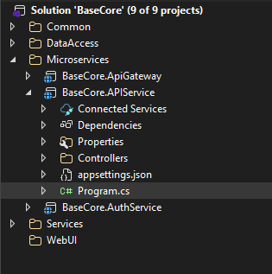
- Sau đó , tìm tới đoạn code
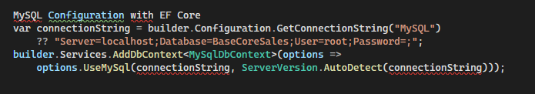
- Sửa lại như sau :
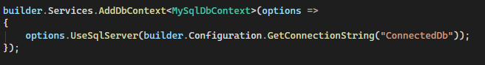

Bước 6: Sau khi sửa code xong chúng ta mở Package Manager Console bằng cách :
- Trên thanh menu, click vào Tool.
- Chọn NuGet Package Manager.
- Chọn Package Manager Console.
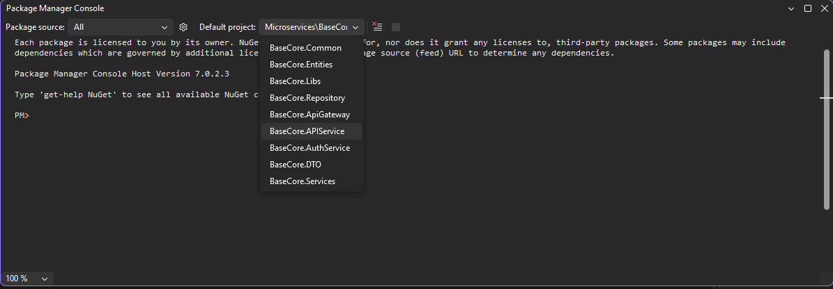
- Sau khi hiển thị giao diện click vào Default project, chọn BaseCore.APIService
- Tiếp tục , chạy câu lệnh: Add-Migration InitialDatabase -Project BaseCore.Repository -StartupProject BaseCore.APIService
- Sau khi thành công tiếp tục chạy câu lệnh: Update-Database hoặc Update-Database -Project BaseCore.Repository -StartupProject BaseCore.APIService . Nếu hiển thị Done thì là thành công.
Bước 7: Kiểm tra Database
- Sau khi chạy thành công , kiểm tra Database xem đã có Tables hay chưa nếu hiển thị như này tức là thành công :
